**LƯU Ý: ĐẶT THƯ MỤC PHANMEMCOITHI VÀO Ổ ĐĨA D**

* Trang chủ của phần mềm này sẽ là file 24 CHO.html hay [36 CHO.html](client/SO%20DO%2036%20CHO) nằm trong folder **PHANMEMCOITHI\client\SO DO 24 CHO** hay **PHANMEMCOITHI\client\SO DO 36 CHO** (tùy theo nhu cầu người dùng)
* Để mở được trang chủ hay sử dụng thì phải luôn làm theo hướng dẫn.

1. **SETUP** (chú ý không đóng băng máy trước khi thực hiện để tránh setup nhiều lần)
   1. Các hướng dẫn trong phần SET UP này chỉ cần thực hiện **1 lần** vì máy đã lưu lại, nếu đã setup trước đó rồi thì nhảy luôn qua bước **II .**
   2. **Tải phần mềm nodejs**
      1. Truy cập vào website <https://nodejs.org/en>
      2. Tải phiên bản **LTS**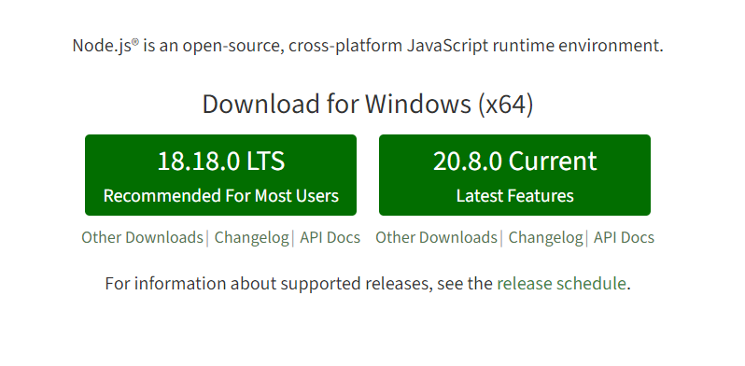
      3. Mở file đã vừa tải, sẽ hiện ra hộp thoại, luôn nhấn **Next**: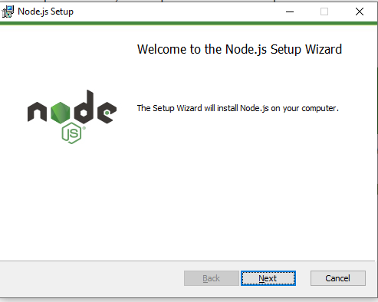
      4. Tick vào ô **I accept the terms in the License Agreement,** luônnhấn **Next**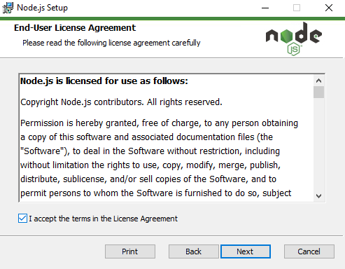
      5. Nhấn **Install,** đợi tải về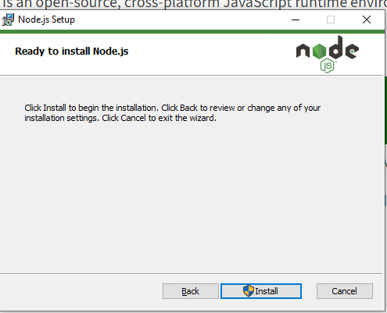
      6. Cuối cùng nhấn **Finish**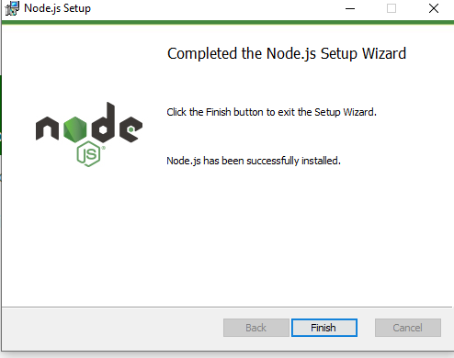
      7. Truy cập folder **PHANMEMCOITHI** tại ổ đĩa D và click folder **server**: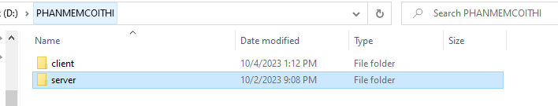
      8. Nhấp chuột phải vào file **node,** chọn **open with…**: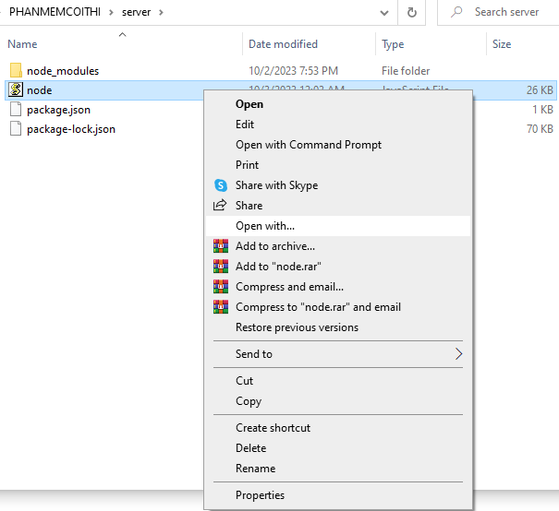
      9. Tick vào ô “**always use this app…”**, (luôn luôn mở những file có đuôi **.js** bằng **node**) nhấp vào **More apps**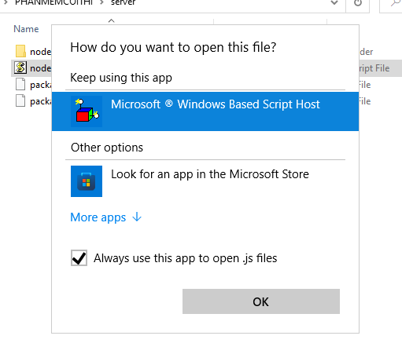
      10. **Chọn look for another app on this PC**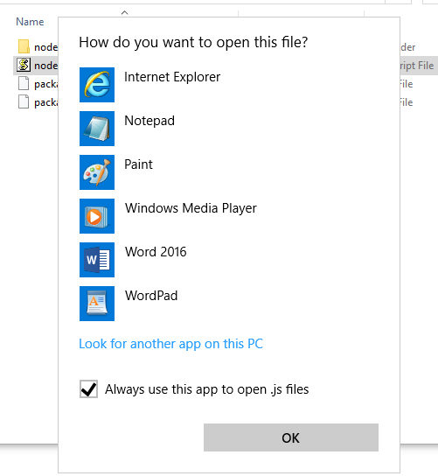
      11. Nhập **node** vào hộp thoại tìm kiếm, chọn thư mục đầu tiên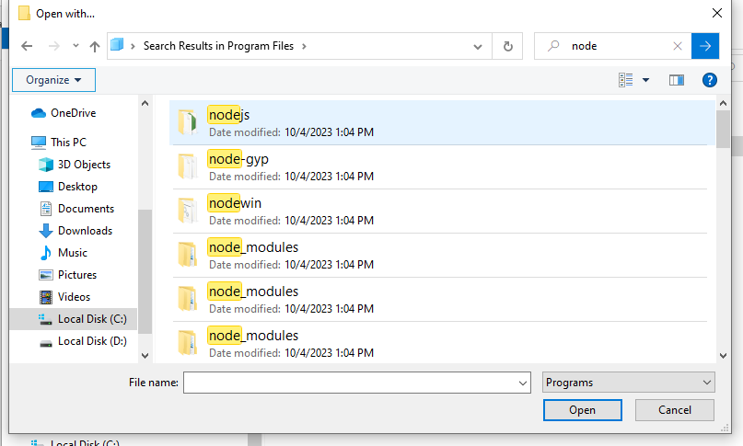
      12. Nhấp đúp vào file **node** 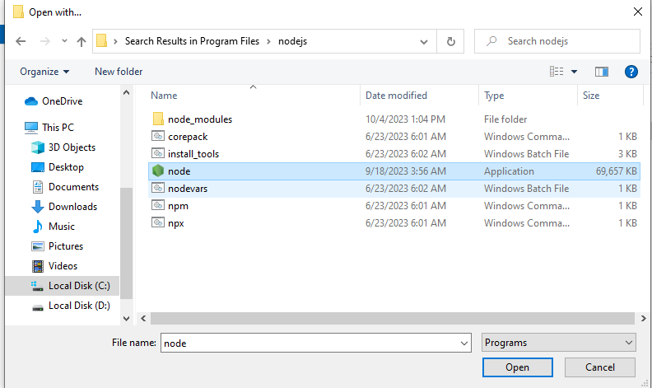
      13. Chọn **Allow access** 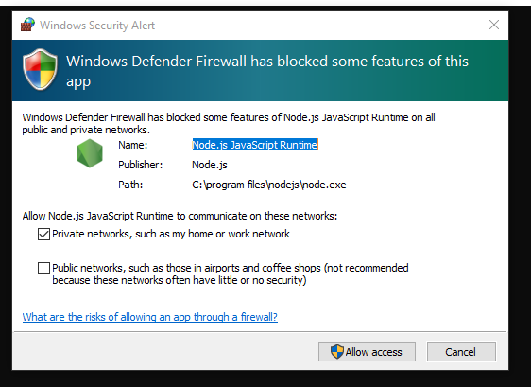
      14. Đóng tab này 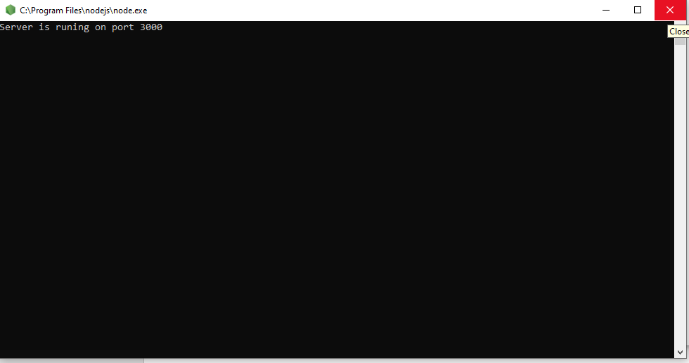
      15. Nhập **cmd** vào hộp thoại hệ thống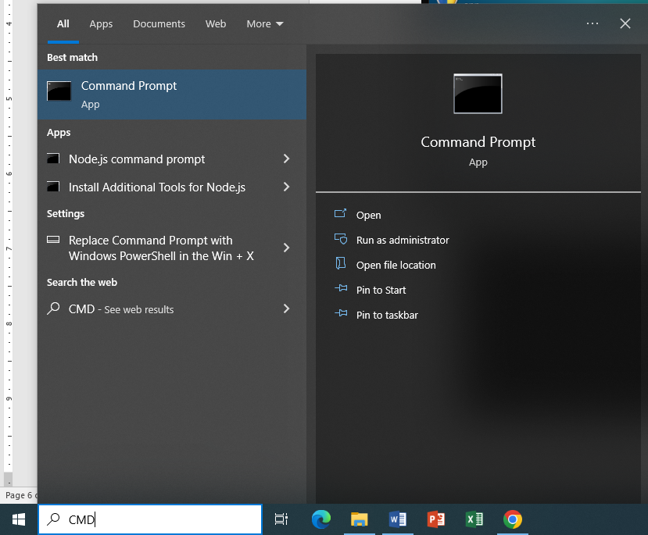
      16. Sẽ hiện giao diện như thế này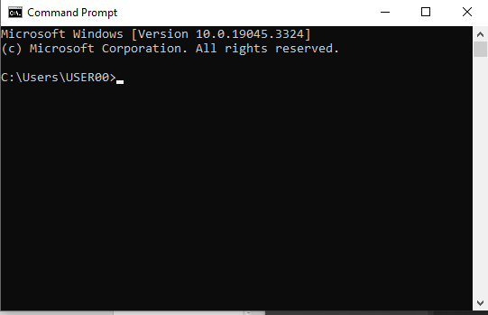
      17. Nhập **npm install –g http-server** và enter, chờ hệ thống tải về, lúc này set up xong có thể đóng tab. A screenshot of a computer screen

          Description automatically generated
2. **Chạy chương trình**
   1. **LƯU Ý: PHẦN NÀY CẦN SẼ DÙNG 2 TAB: 1 TAB CMD VÀ 1 TAB POWERSHELL, 2 TAB NÀY SẼ CHẠY SONG SONG VỚI NHAU VÀ XUYÊN SUỐT QUÁ TRÌNH SỬ DỤNG PHẦN MỀM KHÔNG ĐƯỢC ĐÓNG 1 TRONG HAI TAB.**
   2. **CHẠY TRANG CHỦ**
      1. Vào file **PHANMEMCOITHI** chạy file **run_client.bat**
      2. A screenshot of a computer

         Description automatically generated
      3. Đến đây dưới chữ **Available on** sẽ xuất hiện 2 link:A screen shot of a computer

         Description automatically generated
      4. Copy paste (hay **ctrl + click)** truy cập vào 1 trong 2 link bằng trình duyệt web, nếu 1 link bị lỗi thì vào link còn lại (có thể lưu link lại để tránh bị trôi).
      5. A computer screen shot of a computer

         Description automatically generated with medium confidenceĐến đây thì nhấn vào một trong hai folder **24 chỗ** hay **36 chỗ** (tùy theo nhu cầu, file hướng dẫn này sẽ minh hoạc bằng sơ đồ **24 chỗ**), trong trường hợp web chỉ hiện 2 folder **server** và **client** thì nhấn vào **client**.
      6. **A computer program with numbers and text

         Description automatically generated with medium confidence**Nhấn vào file có đuôi **.html (24 CHO.html hay 36 CHO.html)**
      7. Đến bước thì này bạn đã thành côngA screenshot of a computer screen

         Description automatically generated
   3. **CHẠY SERVER**
      1. Vào **PHANMEMCOITHI** chọn **run_server.ps1A screenshot of a computer

         Description automatically generated**
      2. Đến đây sẽ có hai trường hợp, 1 là nhấn vào sẽ mặc định chạy bằng **POWERSHELL, 2** là nhấn chuột phải chọn **run with powershell**
      3. **A screenshot of a computer

         Description automatically generated**
      4. **Nếu hiện giao diện như thế này thì bạn đã thành côngA screenshot of a computer

         Description automatically generated**
3. **ĐẾN ĐÂY THÌ BẠN ĐÃ CHẠY THÀNH CÔNG PHẦN MỀM, BÂY GIỜ CHỈ CẦN MỞ TAB TRANG CHỦ NHƯ ĐÃ HƯỚNG DẪN VÀ SỬ DỤNG PHẦN MỀM.**

**2 TAB CMD VÀ POWERSHELL Ở PHẦN II SẼ CHẠY SONG SONG VỚI NHAU VÀ XUYÊN SUỐT QUÁ TRÌNH SỬ DỤNG PHẦN MỀM KHÔNG ĐƯỢC ĐÓNG 1 TRONG HAI TAB, CŨNG KHÔNG CẦN QUAN TÂM NỘI DUNG CỦA 2 TAB CMD ĐÓ.**